Быков Евгений Дмитриевич 1926г.р.
Звание: ефрейтор (в РККА с 1943 года)
Место призыва: Кушалинский РВК, Калининская обл., Кушалинский р-н
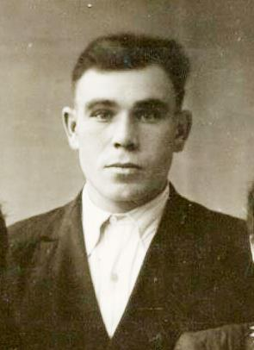

Награжден медалью «За боевые заслуги»

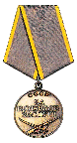

Приказ по 149 мото-стрелковому Краснознаменному полку от 03 сентября 1945 года № 5/Н
(выписка из приказа о награждении, № записи: 29962723)
